**REPORTE DE ANÁLISIS DE FLUJO DE CAJA: DEVOLUCIONES Y FALTANTES**

**1. Análisis de Devoluciones**

**Cliente Afectado: El Gallo Negro**

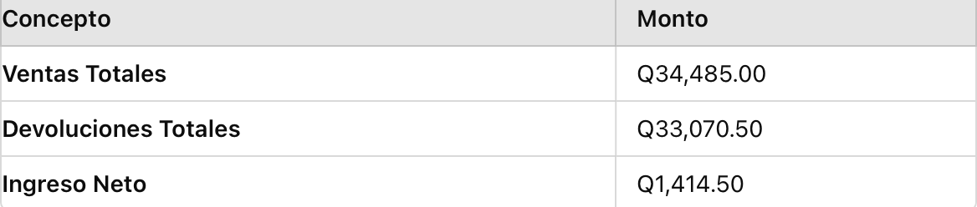

**Impacto Potencial:**

Actualmente las ventas en 11 meses son de Q532,707.2. Si se logra disminuir las devoluciones, se proyecta un incremento del 6.21% en las ventas totales. Esto representaría una mejora considerable en la rentabilidad del cliente.

**Plan de Acción:**

Para reducir las devoluciones, se propone una inversión de Q7,000 en estrategias de marketing. Esta tendrá una duración de dos meses los jueves y viernes, que cubre los costos de personal y material. El objetivo principal es minimizar la cantidad de devoluciones a través de:

* Lograr que el cliente logre vender las unidades ordenadas.
* Dar a conocer el producto entre los clientes del local.

**2. Análisis de Unidades Faltantes**

**Clientes Principales con Pedidos Incompletos:**

**Métricas Clave:**

**Pérdidas Económicas:**

* **Ingreso Perdido Anual:** Q7,120.00

**Recomendación:**

Para evitar las pérdidas relacionadas con los pedidos incompletos, se sugiere una de las siguientes acciones:

1. **Optimización de Procesos:** Incrementar la eficiencia de las máquinas actuales para mejorar la capacidad de producción.
2. **Inversión en Infraestructura:** Una inversión de Q7,500 en un horno semi-industrial para aumentar la producción y generar un retorno positivo en el segundo año, con una mejora proyectada en ingresos del 1.34%.

**Conclusión:**

El reporte evidencia que las devoluciones y los faltantes están generando pérdidas significativas para la empresa. Con un plan de acción enfocado en reducir devoluciones y mejorar la eficiencia en la entrega de pedidos, se estima un aumento en la rentabilidad a corto y mediano plazo. La inversión propuesta en marketing e inversión, puede ofrecer un retorno significativo en términos de ingresos netos.